Сабатын мақсаты:
1.Оқушылардың бойындағы спортқа деген қызығушылығы мен білімін арттыру;
2.Спорттағы достық қарым-қатынасқа,ұйымшылдыққа тәрбиелу;
3.Оқушылардың денсаулығын нығайту,қимыл-қозғалыс мәдениетін қалыптастыру.
Түрі: командалық жарыс.
Әдісі: ойын.
Өтетін орны: спорт зал.
Жарысқа қатысушылар: 5 «А»,5 «Б»,6 «А»,6 «Б»- сынып оқушылары.
-Команда аты,ұраны,бірдей формасы болуы тиіс.
I.Ұйымастыру.
1. Командалар ортағ шақырылады.
2.Әділқазылар алқасымен таныстыру.
3. Жарыс кезеңдерімен таныстыру.
I-кезең. «Шегірткелер»
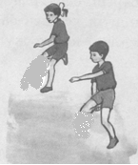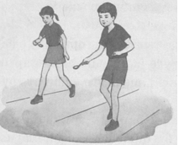
Әр топтың ойыншысы бір аяқты бүгіп,оны бір қолмен ұстап секіріп барып берілген жерге дейін жетеді де су құйылған ыдыстағы суды қасықпен тасып жарысады;
II-кезең. «Күштілер жарысы»
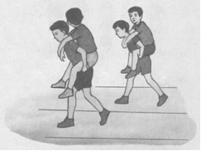Екі-екіден бірін-бірі арқалай жүгіріп жарысу;
III-кезең. «Кім жүйрік»
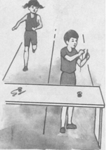

Берілген жерге дейін тез жүгіріп барып,сол жерде ине сабақтау,есеп шығару,жұмбақ шешу сияқты бір тапсырманы орындап жарысу;

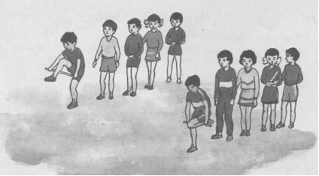
IV-кезең. «Таяқша»

Әр командада бірінші тұрған ойыншы қолындағы таяқшаның екі шетінен ұстап,денесін сәл ғана еңкейтіп тұрады.
Ойынның басталуына белгі берген кезде олар екі аяғыман кезек және тез таяқшадан аттап өтіп,таяқшаны келес ойыншыға береді.Ойын барлық ойыншылар таяқшадан аттап өткеше жылғасады.

V-кезең. «Кім жылдам»
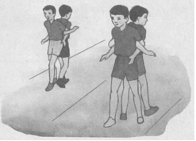
Команда ойыншылары екі-екіден бір-біріне теріс қарап тұрып,қолдарын айқастыра жүгіріп жарысу.

VI-кезең. «Алма жинау»
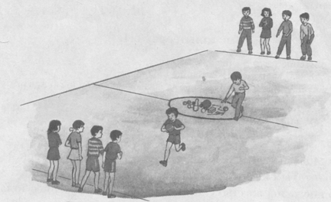
Ойын бастаушының белгісмен әр командадағы бірінші ойыншы жүгіріп барып,шеңбердің ішіндегі алманы алып тізбектің соңына келіп тұрады.Осылай ойын шеңбердің ішіндегі алма біткенше созылады.

II Жеңімпаздарды марапаттау
Жарысқа қатысқан командаларды марапаттау үшін әділқазыларға қортынды сөз кезегі беріледі.(командаларға мақтау қағаздары,сыйлықтар табыс етіледі)

